

**"Қазақстан Республикасы Бас прокуратурасы Құқықтық статистика және арнайы есепке алу жөніндегі комитетінің және оның аумақтық басқармаларының мұрағаттары шеңберінде мұрағаттық анықтамаларды және/немесе мұрағаттық құжат көшірмелерін беру" мемлекеттік қызмет көрсету регламентін бекіту туралы**

***Күшін жойған***

Қазақстан Республикасы Бас прокурорының 2011 жылғы 16 қарашадағы N 107 Бұйрығы. Қазақстан Республикасы Әділет министрлігінде 2011 жылы 13 желтоқсанда № 7338 тіркелді. Күші жойылды - Қазақстан Республикасы Бас прокурорының 2014 жылғы 1 шілдедегі № 67 бұйрығымен

      Ескерту. Күші жойылды - ҚР Бас прокурорының 01.07.2014 № 67 бұйрығымен (алғашқы ресми жарияланған күнінен бастап қолданысқа енгізіледі).

      Қазақстан Республикасының «Әкімшілік рәсімдер туралы» Заңының 9-1 бабының 4-тармағына сәйкес, **БҰЙЫРАМЫН:**  
      1. «Қазақстан Республикасы Бас прокуратурасы Құқықтық статистика және арнайы есепке алу жөніндегі комитетінің және оның аумақтық басқармаларының мұрағаттары шеңберінде мұрағаттық анықтамаларды және/немесе мұрағаттық құжат көшірмелерін беру» мемлекеттік қызмет көрсету регламенті бекітілсін.  
      2. Қазақстан Республикасы Бас прокуратурасының Құқықтық статистика және арнайы есепке алу жөніндегі комитеті (бұдан әрі – Комитет) осы бұйрықты:  
      1) Қазақстан Республикасының Әділет министрлігіне мемлекеттік тіркеу үшін;  
      2) Комитеттің облыстар, Астана және Алматы қалалары бойынша аумақтық органдарына орындау үшін жолдасын.  
      3. Осы бұйрықтың орындалуын бақылау Комитет Төрағасына жүктелсін.  
      4. Бұйрық алғашқы ресми жарияланған күнінен бастап қолданысқа енеді.

*Қазақстан Республикасының*  
*Бас Прокуроры                              А. Дауылбаев*

Қазақстан Республикасы   
Бас Прокурорының     
2011 жылғы 16 қарашадағы  
№ 107 бұйрығымен      
бекітілген

**«Қазақстан Республикасы Бас прокуратурасы Құқықтық статистика және арнайы есепке алу жөнгіндегі комитетінің және оның аумақтық органдарының мұрағаттары шегінде мұрағаттық анықтамаларды және/немесе мұрағаттық құжаттардың көшірмелерін беру» мемлекеттік қызмет регламенті**

**1. Жалпы ережелер**

      1. Осы «Қазақстан Республикасы Бас прокуратурасы Құқықтық статистика және арнайы есепке алу жөніндегі комитетінің және оның аумақтық органдарының мұрағаттары шегінде мұрағаттық анықтамаларды және/немесе мұрағаттық құжаттардың көшірмелерін беру» мемлекеттік қызмет регламенте (бұдан әрі – Регламент) «Әкімшілік іс жүргізулер туралы» Қазақстан Республикасы Заңының 9-1 бабының 4-тармағына сәйкес әзірленді.  
      2. Мемлекеттік қызметті Қазақстан Республикасы Бас прокуратурасы Құқықтық статистика және арнайы есепке алу жөніндегі Комитеті (одан әрі – Комитет) және оның аумақтық органдары көрсетеді (одан әрі – аумақтық органдары).  
      3. Мемлекеттік қызмет көрсету нысаны: автоматтандырылмаған.  
      4. Мемлекеттік қызмет 2011 жылғы 31 тамыздағы Қазақстан Республикасы Президентінің № 146 Жарлығымен бекітілген «Қазақстан Республикасы Бас прокуратурасы Құқықтық статистика және арнайы есепке алу жөніндегі комитетінің және оның аумақтық органдарының мұрағаттары шегінде мұрағаттық анықтамаларды және/немесе мұрағаттық құжаттардың көшірмелерін беру» мемлекеттік қызмет стандартына (бұдан әрі – Стандарт) және 2003 жылғы 22 желтоқсандағы «Мемлекеттік құқықтық статистика арнайы есепке алу туралы» Қазақстан Республикасы Заңының 7-бабы 2-тармағы 5) тармақшасына сәйкес жүзеге асырылады.  
      5. Мемлекеттік қызметтің аяқталу нысаны сұратылған мәліметтердің болмауы туралы жазбаша расталған мұрағаттық анықтамаларды, мұрағаттық көшірмелерді немесе мұрағаттық үзінді-көшірмелерді беру болып табылады.  
      6. Осы Регламентте мынадай терминдер қолданылады:  
      1) мемлекеттік қызмет – жеке сипаты бар және жеке және (немесе) заңды тұлғалардың (мемлекеттік органдарды қоспағанда) өтініштері бойынша жүзеге асырылатын, жеке және заңды тұлғалардың (мемлекеттік органдарды қоспағанда) қажеттіліктерін қанағаттандыруға бағытталған, Қазақстан Республикасының заңнамасында көзделген мемлекеттік органдардың жекелеген қызметтерін жүзеге асыру нысанының бірі болып табылатын мемлекеттік органдардың, олардың ведомстволық бағынысты ұйымдарының және өзге де жеке және заңды тұлғалардың қызметі;  
      2) тұтынушылар – Қазақстан Республикасы Бас прокуратурасының Құқықтық статистика және арнайы есепке алу жөніндегі комитетінің және оның аумақтық басқармаларының мұрағаттарында мұрағаттық анықтамаларды және/немесе мұрағаттық құжаттардың көшірмелерін беру бойынша мемлекеттік қызмет көрсетілетін Қазақстан Республикасының азаматтары,  шетел азаматтары, азаматтығы жоқ адамдар және заңды тұлғалар;  
      3) мұрағаттық құжат – қоғам үшін маңыздылығына байланысты, сол сияқты жеке меншік үшін құндылығы бар сақтаудағы немесе сақтауға жататын құжат.  
      4) мұрағаттық анықтама – заңды күші бар және мұрағат құжатында бар сұрау мәніне жататын мәліметтер туралы хабарламасы (растауы) бар ресми куәландырылған анықтама.  
      5) мұрағаттық үзінді көшірме – белгіленген тәртіпте куәландырылған, мұрағатта сақтаулы құжат мәтіні бөлігінің көшірмесін сөзбе-сөз дәл беру.

**2. Мемлекеттік қызмет көрсету тәртібі**

      7. Мемлекеттік қызмет көрсету мәселелері жөніндегі, сондай-ақ мемлекеттік қызмет көрсету барысы туралы ақпаратты Комитеттен және оның аумақтық органдарынан алуға болады Стандарттың 1-қосымшасына сәйкес.  
      8. Мемлекеттік қызмет көрсету тәртібі туралы ақпарат,
www.pravstat.kz Интернет–ресурсында орналасады. Өтініш бланкілерін Комитет және оның аумақтық органдары береді.  
      9. Мемлекеттік қызмет көрсету мерзімдері:  
      1) тұтынушы стандарттың 11-тармағында белгіленген жазбаша жүгінуін тапсырған кезден бастап – 30 күнтізбелік күн ішінде;  
      2) электрондық сұрау берілген мерзімнен бастап – 30 күнтізбелік күн ішінде; Бұл ретте, жауап тұтынушыға мөрмен расталған қағаз жеткізушіде жолданады, ол туралы тұтынушының электрондық мекенжайына хабарлайды.  
      3) құжаттарды беру кезінде кезек күтудің жол берілген ең ұзақ уақыты - 20 минуттан аспайды;  
      4) құжаттарды алу кезінде кезек күтудің жол берілген ең ұзақ уақыты - 10 минут.  
      10. Мемлекеттік қызмет көрсетуден стандарттың 11-тармағында көзделген жағдайларда бас тартылады.  
      11. Комитеттің немесе аумақтық органның қызметкері Комитеттің арнайы мұрағат қоры шегінде өтініштерге тексеру жүргізеді және сұрауды «Арнайы есепке алу» автоматтандырылған ақпараттық жүйе бойынша тексеру үшін жауапты тұлғаларға жолдайды. Тексеру іс-шаралары біткеннен кейін әрбір өтініш бойынша жазбаша жауап құрылады, мәліметтер болған жағдайда мұрағаттық анықтама, мұрағаттық көшірме немесе мұрағаттық үзінді көшірме беріледі.

**3. Мемлекеттік қызмет көрсету процесіндегі әрекет (өзара әрекеттесу) тәртібі**

      12. Комитеттің және аумақтық органдардың кеңселері арқылы өтініштерді қабылдаған кезде тұтынушыға Стандарттың 2-қосымшасына сәйкес құжаттарды қабылдау туралы талон беріледі.  
      13. Ақпараттық қауіпсіздікке талаптар:  
      құпиялылық (ақпараттарды рұқсатсыз алудан қорғау);  
      толықтық (ақпараттарды рұқсатсыз өзгертуден қорғау);  
      қол жетімділік (ақпараттар мен ресурстарды рұқсатсыз ұстаудан қорғау);  
      14. Мемлекеттік қызмет көрсету процесіне өтініштерді қабылдау, тіркеу, өңдеу және тексеруді, жазбаша жауапқа, мұрағаттық анықтамаға, мұрағаттық көшірмеге немесе мұрағаттық үзінді көшірмеге қол қоятын және беруді жүзеге асыратын Комитет пен оның аумақтық органдары ғана қатысады.  
      15. Мемлекеттік қызмет көрсетудегі әкімшілік әрекеттердің логикалық дәйектілігі мен құрылымдық-қызметтік бірлік арасындағы өзара байланысты көрсететін сызба осы регламенттің 3-қосымшасына сәйкес келтірілді.

«ҚР БП Құқықтық статистика және арнайы  
есепке алу комитеті және оның аумақтық  
басқармаларының мұрағаттары шеңберінде  
мұрағаттық анықтамалар және/немесе  
мұрағаттық құжаттардың көшірмелерін беру»  
мемлекеттік қызмет регламентіне  
қосымша

**«Қазақстан Республикасы Бас прокуратурасы Құқықтық статистика және арнайы есепке алу жөнгіндегі комитетінің және оның аумақтық органдарының мұрағаттары шегінде мұрағаттық анықтамаларды және/немесе мұрағаттық құжаттардың көшірмелерін беру» № 1 функционалдық өзара әрекеттестік сызбанұсқасы (процедураның толық кезеңі)**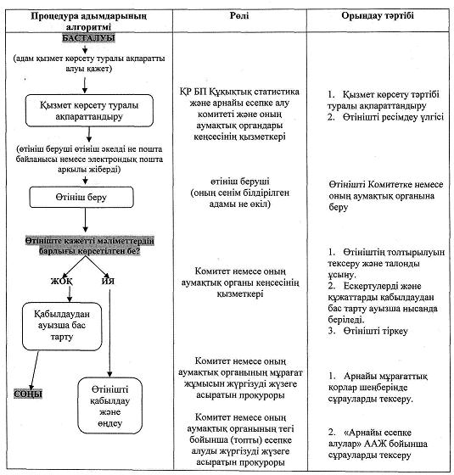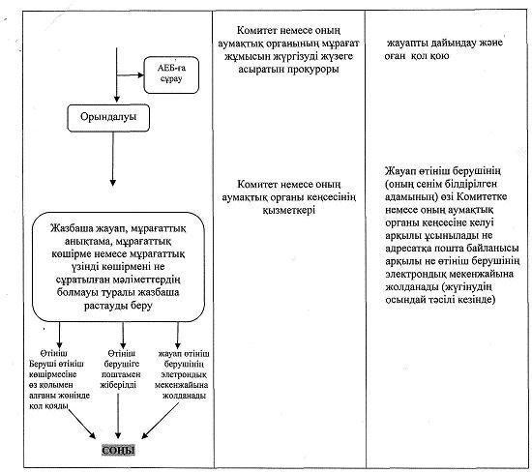

© 2012. Қазақстан Республикасы Әділет министрлігінің «Қазақстан Республикасының Заңнама және құқықтық ақпарат институты» ШЖҚ РМК